ICS ***
******
******

中国工程建设标准化协会 协会标准

标志 代号代替 Q/

综合管廊用智能井盖
Intelligent manhole cover for urban municipal tunnel
*********
（征求意见稿）
2018.11
××××-××-××发布
××××-××- 实施
中国工程建设标准化协会 发布

目 次
前 言 II
1 范围 1
2 规范性引用文件 1
3 术语和定义 1
4 分类与标记 2
4.1 分类 2
4.2 标记 2
5 组成 3
5.1.1井盖本体 3
5.1.2传动系统 3
5.1.3控制系统 3
5.2结构形式 3
6 要求 4
6.1 外观 4
6.2 材料和结构尺寸 4
6.3 承载能力 4
6.4 性能要求 5
6.5 智能控制 5
6.6 其他要求 6
7 检验 6
7.1 外观及结构尺寸检验 6
7.2 承载能力检验 6
7.3 密封性能检验 7
7.4 防盗检验 7
7.5 智能控制检验 7
7.6 试验设备 8
8 检验规则 10
8.1 检验分类 10
8.2 批量 10
8.3 出厂检验 10
8.4 型式检验 12
9 标志、包装、运输和贮存 13
9.1 标志 13
9.2 包装 13
9.3 运输 13
9.4 贮存 13
参考文献 14

前 言
本标准依据GB/T 1.1《标准化工作导则第1部分：标准的结构和编写》制定。
本标准参照了GB/T 23858-2009《检查井盖》相关内容。本标准由中国工程建设标准化协会提出。
本标准由中国工程建设标准化协会归口。
本标准起草单位：住房和城乡建设部住宅产业化促进中心、湖南新光智能科技有限公司、中国建筑标准设计研究院、珠海世源光电科技有限公司、北京首钢国际工程技术有限公司、北京市政建设集团有限责任公司、中建管廊运营有限公司、湖南新创华市政设施制造有限公司。
本标准主要起草人：刘戴维、王新良、苏可、王德平、翟夏杰、刘福才、高坤、张伟、刘森林、魏术鹏、左志。
本标准为首次发布。

综合管廊用智能井盖
- 范围
本标准规定了城市综合管廊用智能井盖的术语和定义、分类与结构形式、要求、组成、试验、检验规则、标志、包装、运输和贮存。
本标准适用于城市综合管廊逃生口井盖。
- 规范性引用文件
下列文件对于本文件的应用是必不可少的。凡是注日期的引用文件，仅注日期的版本适用于本文件。凡是不注日期的引用文件，其最新版本（包括所有的修改单）适用于本文件。
GB/T 700 碳素结构钢
GB/T 1348 球墨铸铁件
GB/T 3766－2001 液压系统通用技术条件
GB 3836－2000 安全防爆等级
GB 4208－2008 外壳防护等级（IP代码）
GB/T 6414 铸件 尺寸公差与机械加工余量
GB 8386 电气设备安全防护
GB/T 23858-2009 检查井盖
GB 50058-2014 爆炸危险环境电力装置设计规范
GB 50838-2015 城市综合管廊工程技术规范
- 术语和定义
GB/T 23858-2009界定的以及下列术语和定义适用于本文件。

综合管廊用智能井盖 intelligent manhole cover for urban municipal tunnel
通过现代电子信息和物联网等技术实现城市综合管廊的可远程控制的自动开闭盖板。
  - 综合管廊液压智能井盖 hydraumatic intelligent manhole cover for urban municipal tunnel

通过液压传动实现自动开启、闭合的综合管廊智能井盖。
  - 综合管廊电动智能井盖 electric intelligent manhole cover for urban municipal tunnel

通过电机驱动机械结构实现自动开启、闭合的综合管廊智能井盖。
  - 试验载荷 testing load

在测试井盖承载能力时规定施加的竖向载荷。
- 分类与标记
  - 分类
    - 按传动方式主要分为综合管廊液压智能井盖和综合管廊电动智能井盖两种。
    - 按材质分为球墨铸铁智能井盖、轧制钢智能井盖和不锈钢智能井盖。
    - 按承载能力划分为A15级、B125级和C250级三级，其使用场所为：
——A15级：适用于绿化带等禁止机动车辆驶入的区域；
——B125级：适用于人行道、非机动车道、小车停车场；
——C250级：适用于公路和城市的非主干道等机动车道。
  - 标记
产品标记中应包含生产厂家名称代号、驱动形式、外形和尺寸、承载等级及是否防爆等。
标记示例：
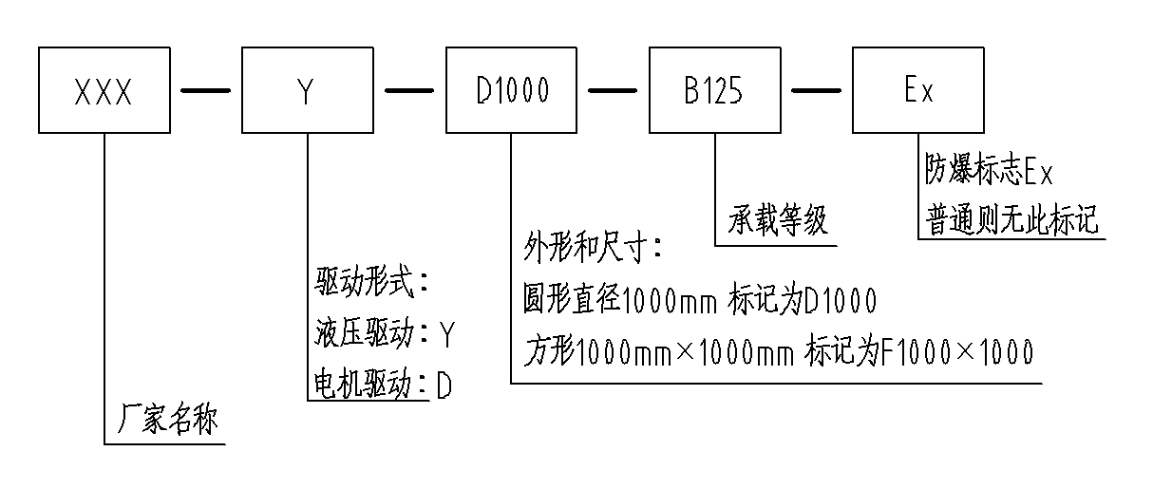
- 组成
5.1组件及系统
综合管廊用智能井盖主要由井盖本体、传动系统和控制系统组成。

5.1.1井盖本体
井盖本体由盖板、井座及其附属部件组成。

5.1.2传动系统
5.1.2.1液压井盖传动系统由液压站、液压缸和液压管件组成。
5.1.2.2电动井盖传动系统由电动机、机械传动机构等组成。

5.1.3控制系统
5.1.3.1 液压井盖控制系统由液压泵控制系统、通讯模块、到位传感器、现场遥控器（红外信号、无线电信号）、井盖监控系统等组成，实际可包含但不限于以上组成。
5.1.3.2电动井盖控制系统由电机控制系统、通讯模块、到位传感器、现场遥控器（红外信号、无线电信号）、井盖监控系统等组成，实际可包含但不限于以上组成。

5.2结构形式

5.2.1 井盖本体结构形式分为嵌入式和非嵌入式，如图1和图2所示。
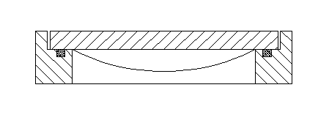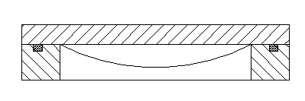
图1 （嵌入式） 图2（非嵌入式）
5.2.2传动系统和控制系统的结构应与井盖主体相适应，满足传动和控制要求。
- 要求
  - 外观
    - 井盖的的表面应完整，材质均匀，无影响产品使用的缺陷。
    - 井座保持顶平，井盖上面不应有拱度，井盖与井座的接触面应平整、光滑。铸铁井盖与井座应为同一种材质，井盖与井座的装配尺寸应符合GB/T 6414的要求。
  - 材料和结构尺寸
    - 材料

球墨铸铁智能井盖、轧制钢智能井盖和不锈钢智能井盖的材质应符合按GB/T 23858-2009的要求。
    - 结构尺寸

6.2.2.1 井盖表面上应有防滑花纹。A15级、B125级和C250级井盖的花纹高度应为2mm～6mm。凹凸部分面积应占整个面积的10%～70%。

6.2.2.2 井座地面支承压强即试验载荷除以井座底面积不应小于7.5N/mm。

6.2.2.3 井座净开孔在1m～1.6m范围内，尺寸极限偏差值为±14mm。
6.2.2.4 井盖表面应有承载等级、制造单位等标志。
  - 承载能力
    - 试验载荷
井盖的承载能力应符合表1的规定。
表1井盖的承载能力
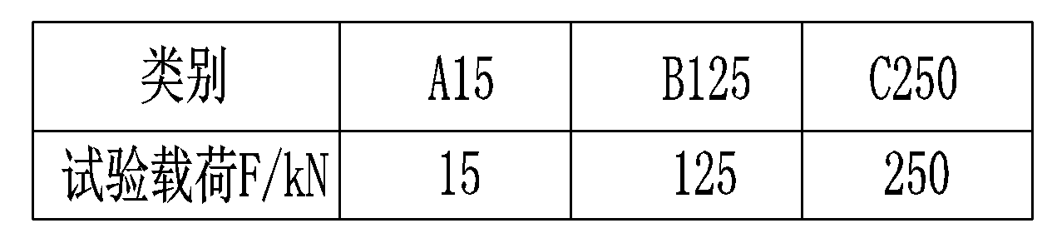
    - 残留变形
井盖的允许残留变形值应符合表2的规定
表2井盖的允许残留变形值
`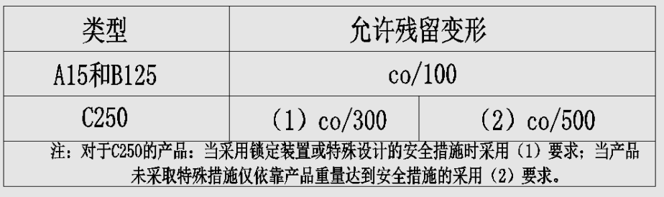
  - 性能要求
    - 密封：井盖关闭后，盖板外加10KPa水压（1米水深）时，井盖密封处应无泄漏。
    - 防盗：井盖关闭后处于锁定状态，凭外力（用撬棍、榔头等常用工具）20min内应无法打开；专业人员可通过专用工具将其打开。
    - 快速开启/关闭：在紧急情况下（断电、火灾等），内、外部均能手动快速开启/关闭。应急状态下，快速开启/关闭时间应不大于5s。
    - 手动应急开闭功能：在系统不受控或是紧急情况下，应具备井下手动应急开闭功能。
    - 开启角度：开启角度大于75度。
    - 井盖自动开启/关闭时间应不大于15s。
    - 远程控制：可在管廊控制中心或分中心实现对井盖的远程控制、开闭。
    - 支持多种通讯接口： 支持PLC开关量控制、RS485总线控制、TCP/IP或UDP网络控制。
    - 控制箱面板应设置有“紧急停止”开关按钮。
    - 控制箱面板应设置有“电源”、 “工作正常”和“工作异常”指示灯，并能通过指示灯判断出控制系统的工作情况和异常情况类型。
    - 采用液压传动的井盖应具有低温（液压油箱中油温低于0℃）状态下自动加温功能。
    - 在-40℃～80℃温度条件下，井盖控制系统应保证正常工作。
    - 井盖控制系统的防护等级应达到IP54。
  - 智能控制
    - 状态实时监控：具备井盖开关状态实时监控功能。可实时监控井盖的运动状态，当井盖发生异常翻转后应第一时间启动报警通知监控中心。
    - 支持现场授权蓝牙开启：在手机APP申请授权的情况下，可通过蓝牙连接井盖并对井盖进行开关控制，并应将信息推送至后台。
    - 支持现场红外或无线遥控器授权开启：在手机app申请授权的情况下，可通过蓝牙对红外或无线遥控器进行二次授权，授权后遥控器可对井盖进行开关控制，APP应将信息推送至后台。
    - 具备安全管控功能：设置异物自动探测装置，确保井口有人或物通过时，井盖无法启动关闭动作；在井盖关闭过程中检测到人或物通过时，井盖应立即停止关闭动作并退回，以避免人员夹伤或造成物品损坏，并同时向监控中心报告。
    - 井盖单元系统应预留RS485扩展功能接口，可接入入侵检测、有害气体检测和火灾报警等功能。必要时，可根据实际需求增设。
  - 其他要求
    - 综合管廊燃气仓井盖应具有防爆功能，满足综合管廊燃气仓的爆炸性气体环境本安型Ⅱ区的防爆要求，符合GB50058-2014的规定。
    - 井盖开闭动力传动具体方式可根据需求确定，但具体采用的技术，如液压传动、机械传动的智能井盖应满足各自专业的相关标准要求。
    - 综合管廊电动智能井盖的电气设备安全防护应符合GB 8386的要求。
- 检验
  - 外观及结构尺寸检验
外观及结构尺寸通过目测及相关量具（见表3）进行检测，符合6.1和6.2要求即为合格。
  - 承载能力检验
    - 试验前准备
检测垫片应放在被测井盖上，竖轴垂直于表面，并与井盖的几何中心重合，见图1。
图1试验前准备
    - 残留变形检测
加载前，记录井盖几何中心位置初始值，测量精度为0.1mm。
以1KN/S~5KN/S的速率施加载荷，直至达到2/3的检测载荷，然后卸载。此过程重复5次，最后记录几何中心的最终值，几何中心位置初始值和第5次卸载后最终值的差值为残留变形值。
    - 承载能力试验
以1KN/S~5KN/S的速率施加载荷直至达到表1规定的相应试验荷载F值，试验载荷施加上后应保持30S。井盖未出现影响使用功能的损坏即判定为合格。
  - 密封性能检验

将井盖按图示安装在密封性能试验设备中；

往试验设备中加水，水位加至盖板上1000mm处；

观察密封处是否渗漏，如没有水珠，即判定为合格。
  - 防盗检验
井盖处于关闭锁定状态，用撬棍，榔头等常用工具对井盖进行破坏式检验，如20min内未将井盖破坏打开，即判定为合格。此项检验仅在型式试验和不定期抽检中进行检验。
  - 智能控制检验

智能控制检验程序：

1.状态实时监控：在断开井盖牵引力的情况下，手动将井盖开启，查看后台的报警情况；

2.支持现场授权蓝牙开启：站在井道内，保证蓝牙可正常连接控制系统的情况下，打开手机APP，向后台申请权限，在后台审批的情况下通蓝牙发送指令对井盖进行开关控制，并在后台查看井盖状态和相关信息；

3.支持现场无线遥控器授权开启：在手机蓝牙无法直接连接设备的情况下，打开手机APP，向后台申请权限，在后台审批后，通过蓝牙对无线遥控器进行二次授权，授权后通过遥控器对井盖进行开关控制，并在后台查看井盖状态和相关信息；

4.具备安全管控功能：发送指令控制井盖启动关闭动作，关闭过程中将物料伸入井口红外检测区域内，测试井盖是否停止关闭动作并反向开启，并在后台查看井盖状态和相关报警信息；

5.井盖单元系统预留RS485扩展功能接口： 可参考需要接入的功能模块所对应的测试标准。
  - 试验设备

7.6.1试验设备种类

试验设备主要有密封性能试验设备、加载系统和量具。

7.6.2 密封性能试验设备

密封性能试验设备由水箱、水位控制管、盖板、井座和橡胶垫等组成。

密封性能试验设备如图2所示。

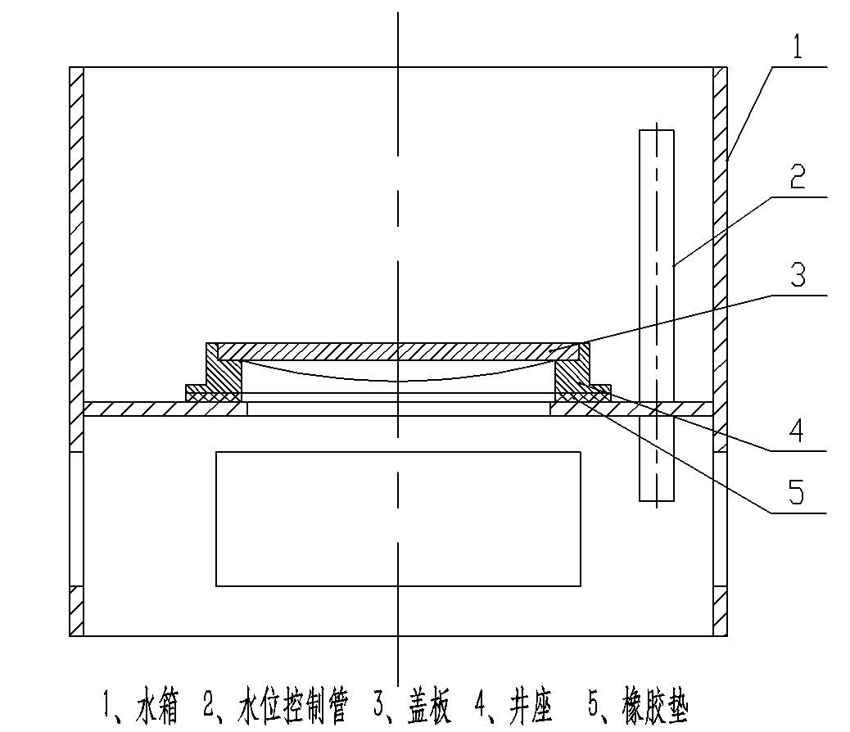
图 2密封性能试验设备示意图

7.6.3加载系统
加载系统由加载设备、刚性垫块、橡胶垫片组成。
加载设备应能提供试验载荷1.2倍以上的加载能力，并经计量校准合格，其加载精度不大于±3%，加载试验装置如图3所示。
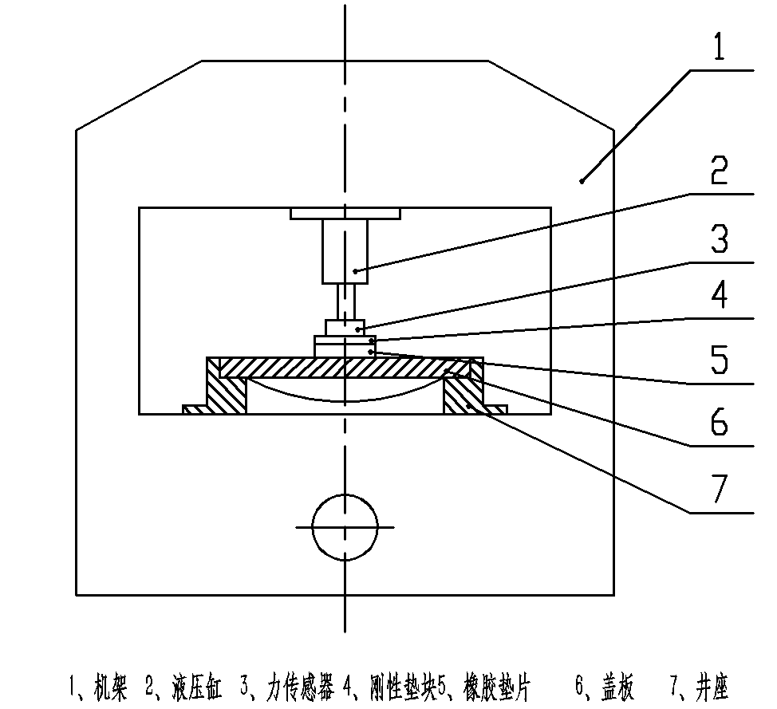
图 3加载试验装置

井盖检测的刚性垫块尺寸（mm），如图4所示。
橡胶垫片安装在刚性垫块和井盖之间，垫片的外缘尺寸应与刚性垫块相同，厚度为6mm～10mm。

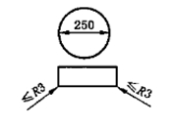
图 4井盖检测的刚性垫块尺寸（mm）
7.6.4 量具
常用试验量具见表3。
表3常用试验量具
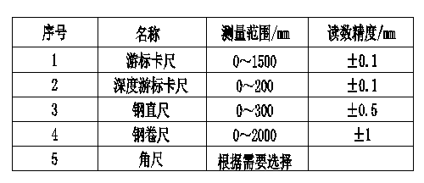
- 检验规则
  - 检验分类
检验分为出厂检验和型式检验两类。
  - 批量
产品以同一级别、同一种类、同一原材料在相似条件下生产的井盖构成批量，500套和少于500套为一批。
  - 出厂检验
    - 检验项目
检验项目见表4。
表4检验项目
序号 | 质量指标 | 检验项目
1 | 外观质量 | 表面
2 |  | 井座装配
3 | 尺寸偏差 | 防滑花纹
4 |  | 仰角
5 |  | 斜度
6 |  | 嵌入深度
7 |  | 总间隙
8 |  | 支承面宽度
9 |  | 井座
10 |  | 井座净开孔
12 | 承载能力 | 残留変形
13 |  | 载荷试验
14 | 密封性能 | 渗漏情况
15 | 防爆性能 | 防爆合格证
16 | 智能控制 | 监测测试
 |  | 控制测试
注：对燃气仓有防爆要求的井盖，需具有防爆专业部门出具的认证合格证。

    - 抽样与检验
      - 从受检批中采用随机抽样的方法抽取5套井盖，逐套进行外观质量和尺寸偏差检验。
      - 从受检外观质量和尺寸偏差合格的井盖中抽取2套，逐套进行承载能力检验和密封性能检验。
      - 每套井盖出厂前均应进行传动系统检验，动作灵活可靠。
      - 每套井盖出厂前均应进行控制系统检验，各部件工作正常。
    - 判定规则
      - 受检5套井盖中，检验项目的不合格项不能超过1项，受检井盖的不合格不超过1套，则判定该批产品的外观质量和尺寸偏差合格。
      - 承载能力检验中，如有一套不合格，在同批中再抽取2套井盖重复本次试验，若仍有1套不符合要求，则该批井盖为不合格。
      - 密封性能检验中，如有一套不合格，在同批中再抽取2套井盖重复本次试验，若仍有1套不符合要求，则该批井盖为不合格。
      - 外观质量、尺寸偏差、承载能力、密封性能、智能测试均符合本标准要求，则该批产品为合格。
  - 型式检验
    - 遇有下列情况之一时，应进行型式检验：

a)生产满1年；

b)新产品生产定型鉴定；

c)产品设计、生产工艺、使用材料变更；

d)出厂检验与上一次型式检验有较大差异；

e)停产后恢复生产；

f)国家质量监督机构提出进行型式检验；

g)使用单位提出进行型式检验要求。
    - 从受检批中随机抽取20套井盖逐套按8.3.1的要求检验，如果仅有2套及以下不符合要求，则该批产品外观质量和尺寸偏差为合格。
    - 从8.4.2外观质量及尺寸偏差合格的井盖中，随机抽取3套进行承载能力试验，如有一套不符合要求，则再抽取3套重复本次试验，如再有一套不符合要求，则该批检查井盖不合格。
    - 上述3套进行密封性能试验，如有一套不符合要求，则再抽取3套重复本次试验，如再有一套不符合要求，则该批井盖不合格。
    - 型式检验不合格，该产品应立即停止生产，采取措施后，应再次进行型式检验，合格后方能正式投入生产。
- 标志、包装、运输和贮存
  - 标志

每套井盖 上应具有清晰而且永久性的下列标志：

a) 井盖专用符号标志；

b) 所属承载等级标志（用A15、B125等标志）；

c) 用汉字标明制造厂名；

d) 生产年份。
  - 包装

经检验合格产品应填写合格证书，其内容包括：

a) 合格证书编号；

b) 制造厂名称；

c) 产品承载等级；

d） 生产质量检验结果；

e） 制造厂检验部门及检验人员签章；

f） 本标准编号。
  - 运 输

人工装卸时，严禁扔上扔下，以免损坏；当用叉车装卸时，层高不应高于10层，产品底部应有托架。
  - 贮 存

9.4.1在仓库或露天按规格分类码放。
9.4.2含电气元器件部分应进行防潮贮存。

9.4.3贮存地应远离火源和热源，环境温度不应高于600C。

参考文献
GB/T 700 碳素结构钢
GB/T 1348 球墨铸铁件
GB/T 3766－2001 液压系统通用技术条件
GB 3836－2000 安全防爆等级
GB 4208－2008 外壳防护等级（IP代码）
GB/T 6414 铸件 尺寸公差与机械加工余量
GB 8386 电气设备安全防护
GB/T 23858-2009 检查井盖
GB 50058-2014 爆炸危险环境电力装置设计规范
GB 50838-2015 城市综合管廊工程技术规范

